福島県立医科大学 肥満症治療センターからのご案内
「肥満外来」「減量・代謝改善手術」

謹啓
時下、先生方におかれましてはますますご健勝のこととお慶び申し上げます。
令和8年4月、福島県立医科大学では、新たに「肥満症治療センター」を立ち上げました。
肥満症は、肥満に起因ないし関連する健康障害のため医学的に減量が必要な病態です。肥満症を放置すると、さまざまな健康障害をおこすため、健康障害を起こす前の対策が必要です。
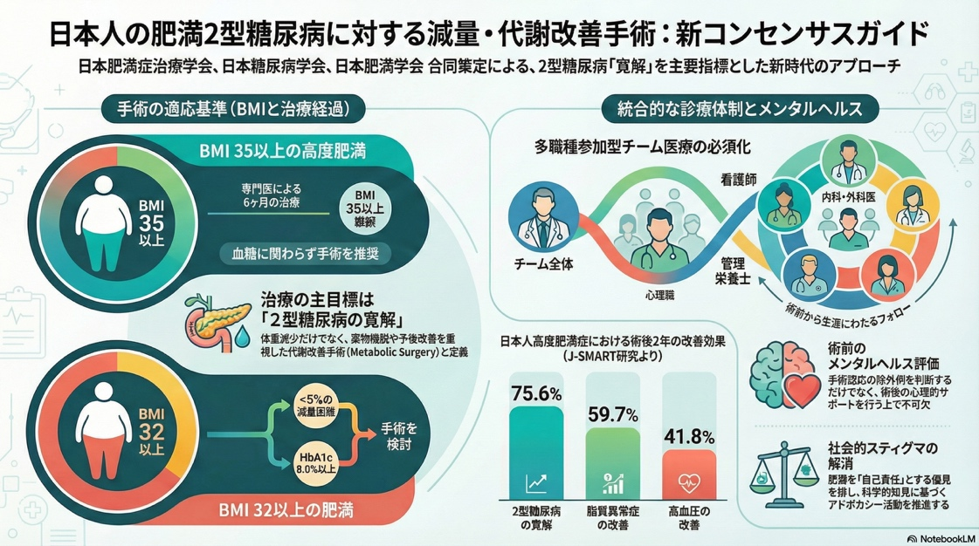
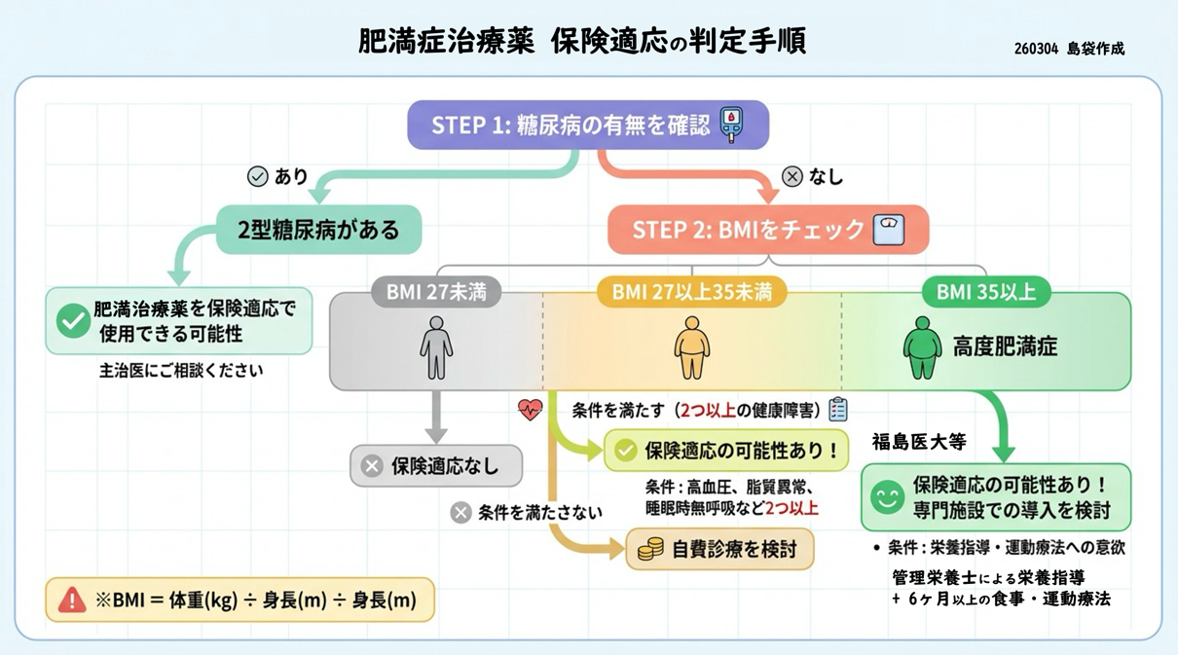
当院では、高度肥満症で食事、運動による改善が困難な方に、保険診療で薬物療法や外科手術を実施しています。（図）。

該当する方がいらっしゃれば、福島県立医科大学附属病院患者サポートセンター外来予約係に添付の診療情報提供書をお送り下さい。新患外来予約日を決めて先生とご本人にご連絡します。
敬具
福島県立医科大学 肥満症治療センター 島袋 充生
診療情報提供書 貴院の書式でも構いません。
福島県立医科大学 糖尿病内分泌代謝内科学 新患外来担当医 宛
年 月 日
名刺を貼付頂いても結構です。
紹介元  医療機関名 |  |   福島県立医科大学附属病院  <患者サポートセンター外来予約担当〉  FAX 024（547）1075  TEL 024（547）1074  予約申し込み受け付け時間  月～金曜日 9:00～19:00  土曜日 9:00～12:00
所在地

TEL ( ) - FAX ( ) -
診療科名・
医師氏名

紹介方法など事前のお問い合わせは、糖尿病内分泌代謝内科新患担当宛 お気軽にご相談下さい。
電話024-547-1306（月-金 9時-17時）、FAX 024-547-1311、dem@fmu.ac.jp

ふりがな
患者氏名 様
生年月日： 年 月 日生（ 歳） □男・□女
ご住所：〒
ご連絡先（いずれかで可）：携帯（ ） - TEL（ ） -
※連絡する際の希望（時間帯、自宅・携帯など）（ ）
■紹介目的
肥満症の減量目的 （以下該当する項目 いずれか又は両方にチェックしてください。）
□1. 肥満薬物療法の適応について相談したい
□2. 減量代謝改善手術の適応について相談したい
（身長_____cm 、体重____kg）
（以下該当する項目番号を〇で囲んで下さい）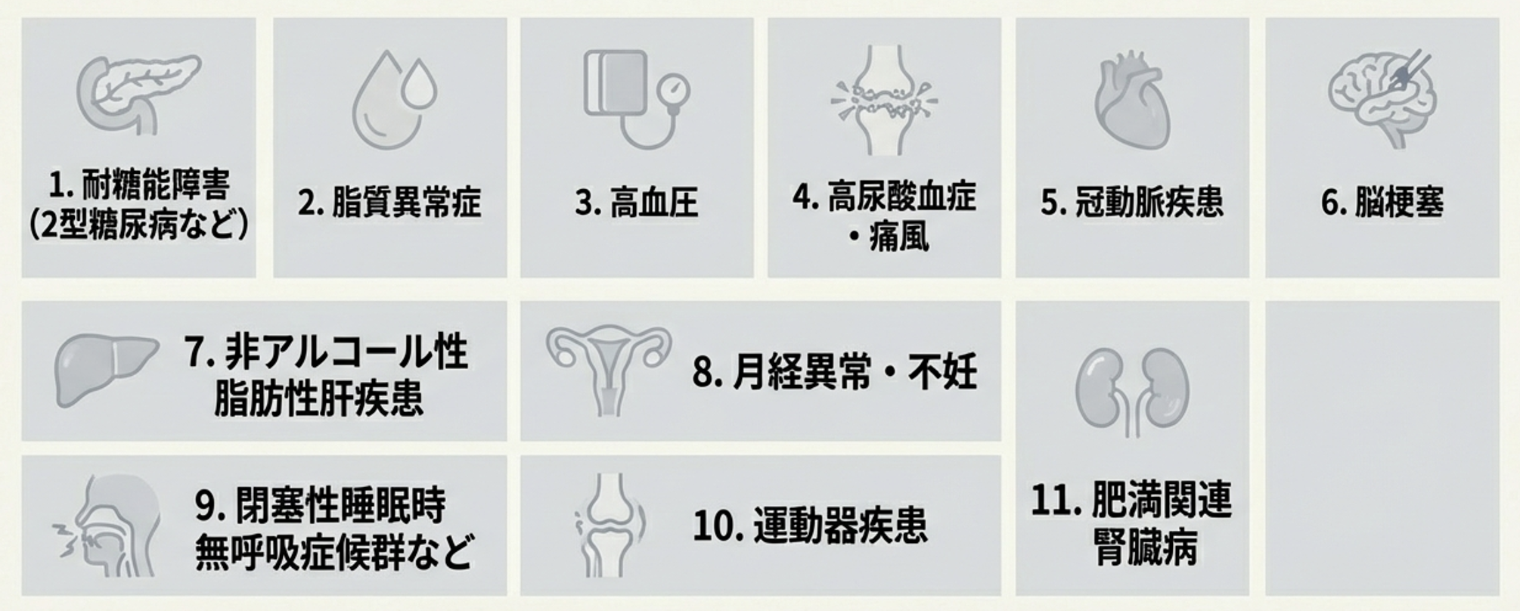
ご要望：
既に予約が確定している場合はご記入ください。 年 月 日（ ） ：

■備考：病歴、既往歴、検査結果、処方等の診療情報がございましたら、可能な範囲でご記載
あるいは添付下さい。当科受診日まで郵送、Faxあるいは受診当日患者様持参でも構いません。

